Министерство науки и высшего образования Российской Федерации

Федеральное государственное бюджетное образовательное учреждение

высшего образования

«Вятский государственный университет»

Колледж ВятГУ

**ОТЧЕТ**

**ПО ДОМАШНЕЙ КОНТРОЛЬНОЙ РАБОТЕ №1**

**«Вычисление значения функции»**

**ПО ДИСЦИПЛИНЕ «Основы алгоритмизации и программирования»**

Выполнил: студент учебной группы

ИСПк-205-52-00 Головёшкин Андрей Евгеньевич

Преподаватель:

Сергеева Елизавета Григорьевна

Киров

2024

**Вариант-2**

**Цель:** изучить базовую структуру организации программы и основные конструкции языка программирования Pascal

**Задание:**

1. Написать программу, вычисляющую значение функции: x^(1/3)/cos(x) + sin(x), если х < -7;

Ig(x) x, если -7 <= x < 0;

tg(x) / cos(2*x) - cos(x)/tg(x), если 0 <= х.

1. Вычислить значение функции на интервале [-9; 2] с шагом 0,3.

**Ответы на вопросы:**

1. Это последовательный набор действий для достижения какой-либо цели
2. Виды алгоритмов

* Линейные алгоритмы
* Ветвящиеся алгоритмы
* Циклические алгоритмы
* Рекурсивные алгоритмы

1. Это алгоритм, в котором есть условие в зависимости от которого будет выполняться то или иное действие
2. Есть условные алгоритмы полные и неполные, я использовал неполный
3. Это алгоритм, в котором какой-то набор команд выполняется определенное кол-во раз
4. Есть циклы с предусловием(while), с постусловием(repeat), и цикл for,для выполнения задачи я использовал for и while.

**Описание алгоритма:**

**Определение трех функций:**

* LessThanMinSeven(x) — вычисляет значение функции

1 условия

* MineSevenLessXLessZero(x) — вычисляет значение функции

2 условия

* XMoreThanZero(x) — вычисляет значение функции

3 условия

**Основной алгоритм программы:**

* Сначала программа запрашивает у пользователя ввод значения *xx*x.
* В зависимости от значения *xx*x, выбирается соответствующая функция и выводится результат на экран:
  + Если x<−7, используется функция LessThanMinSeven(x).
  + Если -7<=x, используется функция MineSevenLessXLessZero(x).
  + Если 0<=x , используется функция oreThanZero(x).
* При выводе значения для в диапазоне от -7 до 0, программа сообщает пользователю, что она автоматически взяла модуль x (т.е. абсолютное значение).
* **Расчет значений функции для диапазона от -9 до 2 с шагом 0.3:**
* Программа генерирует массивы значений (в диапазоне от -9 до 2) и соответствующих значений функции для каждого x.
* Массивы формируются с использованием цикла, где для каждого (с шагом 0.3) вычисляется соответствующее значение функции в зависимости от условия на *xx*x:
  + Если x<−7, используется функция LessThanMinSeven(x).
  + Если -7<=x, используется функция MineSevenLessXLessZero(x).
  + Если 0<=x , используется функция MoreThanZero.
  + Для каждого значения *x* программа записывает результат в массив reslt.
* **Вывод значений функции для всего диапазона:**
* После вычисления всех значений функции для каждого *xx*x в заданном диапазоне, программа выводит их на экран в формате:

**Схема алгоритма:**

3 Функции

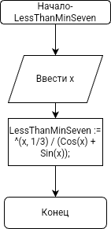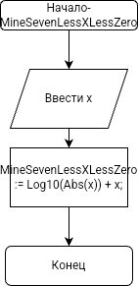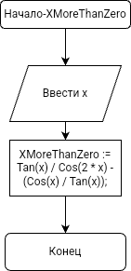

1 задание - схема

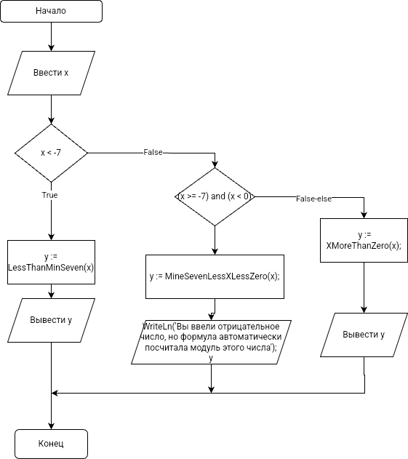

Задание 2 Cхема

**Код программы:**

program my52;

function LessThanMinSeven(x: Real): Real;

begin

LessThanMinSeven := Power(x, 1/3) / (Cos(x) + Sin(x));

end;

function MineSevenLessXLessZero(x: Real): Real;

begin

MineSevenLessXLessZero := Log10(Abs(x)) + x;

end;

function XMoreThanZero(x: Real): Real;

begin

XMoreThanZero := Tan(x) / Cos(2 * x) - (Cos(x) / Tan(x));

end;

var

x, y: Real;

start, stop, step: Real;

x_val: array of Real;

reslt: array of Real;

i: Integer;

begin

Write('Введите число x: ');

ReadLn(x);

if x < -7 then

begin

y := LessThanMinSeven(x);

WriteLn(y:0:2);

end

else if (x >= -7) and (x < 0) then

begin

WriteLn('Вы ввели отрицательное число, но формула автоматически посчитала модуль этого числа');

y := MineSevenLessXLessZero(x);

WriteLn(y:0:2);

end

else

begin

y := XMoreThanZero(x);

WriteLn(y:0:2);

end;

start := -9;

stop := 2;

step := 0.3;

SetLength(x_val, Trunc((stop - start) / step) + 1);

SetLength(reslt, Trunc((stop - start) / step) + 1);

i := 0;

x := start;

while x < stop do

begin

x_val[i] := round(x);

if x < -7 then

reslt[i] := LessThanMinSeven(x)

else if (x >= -7) and (x < 0) then

reslt[i] := MineSevenLessXLessZero(x)

else

reslt[i] := XMoreThanZero(x);

x := x + step;

i := i + 1;

end;

WriteLn('Значение функции на интервале от -9 до 2');

for i := 0 to Length(x_val) - 1 do

begin

WriteLn('f(', x_val[i]:0:2, ') = ', reslt[i]:0:2);

end;

end.

**Результат выполнения программы**

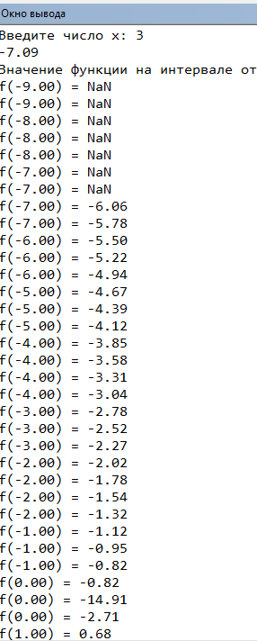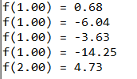

**Вывод:** Программа, представленная в данном коде, реализует математическую модель, которая вычисляет значения трех различных функций в зависимости от значения входного параметра x. В частности, программа делит область определения на три под интервала и применяет соответствующие математические формулы для каждого случая.

Процесс выполнения:

* Пользователь вводит значение x, и программа определяет, в какую категорию попадает это значение, вычисляя соответствующую функцию и выводя результат с двумя знаками после запятой.
* В выводе есть NaN,это потому что pascal не воспринимает комплексные числа к отображению

Заключение

Программа демонстрирует работу с математическими функциями и условной логикой, что делает ее полезной для изучения основ программирования и математического моделирования. Результаты вычислений могут быть полезны для дальнейшего анализа и понимания поведения различных функций в заданных интервалах.